**Тема уроку: Створення та адміністрування сайту.**

**Цілі: Навчальна.** Ознайомити учнів з программою **Google с**айти та навчити створювати автоматизовані сайти, розробляти структуру сайту.

**Розвиваюча.** Розвивати логічне мислення, самостійність, вміння застосовувати набуті знання до практичних завдань.

**Виховна.** Виховувати наполегливість, естетичність у оформленні, грамотно висловлюватисвої думки.

**Тип заняття.** Практична робота.

**Обладнання та наочність**: дошка, комп’ютери з підключенням до мережі Інтернет, підручник, хмара слів

**Програмне забезпечення**: браузер, офісні програми.

**Хід уроку**

**І. Організаційний етап**

* Привітання
* перевірка присутніх
* перевірка готовності учнів до уроку

**ІІ. Оголошення теми та мети уроку. Мотивація навчальної діяльності**

* *Багато хто з вас мають власні захоплення, якими би хотіли поділитись зі світом: хтось пише вірші, хтось малює, захоплюється сучасним мистецтвом тощо. І кожен з Вас особливий, всі разом ви один не повторний 10 клас.* ***А як можна поділитися своїми надбаннями, досвідом?*** *(відповіді учнів)*
* *Скажіть чи не виникало у вас бажання створити сайт класу? Якщо так, то цей урок саме для вас, бо на ньому ви дізнаєтеся, як за короткий час створити і розмістити в Інтернеті власний сайт, як його обслуговувати, наповнювати та редагувати в спільному доступі.*

**ІІІ. Актуалізація опорних знань.**

* ***Перед початком виконання необхідно пригадати правила з ТБ .***

**[Вікторина «Веб – сайти та веб-сторінки»](https://create.kahoot.it/details/bbb3c1d4-7799-4a38-a9dc-56547f4b6d3f)**

**VI. Виконання практичної роботи.**

1. ***Завдання практичної роботи:***

* ***І так завданням практичної роботи є створити веб-сайт класу з заповненим відповідним контентом. При цьому сайт спільний та повинен редагуватися в спільному доступі.***

1. ***Вправа*** [**Етапи створення сайту**](https://learningapps.org/6353887)

Учні за відтворюють запропоновані завдання, заповнюють сторінки веб – сайту відповідним контентом. За їх роботою можна стежити за допомогою проектора .

**VІІ. Рефлексія**

Провести опитування учнів з наступних питань: ([таблиця в спільному доступі](https://docs.google.com/document/d/1c9gCIxdEBCVH7vHEPFsU9_aF4VJYLoBmEsz_RLw1sJs/edit?usp=sharing))

* сьогодні я дізнався...
* було цікаво....
* було важко...
* я зрозумів, що...
* тепер я можу...
* я відчув, що...
* я навчився...
* у мене вийшло...
* я зміг...
* я спробую...
* мене здивувало...
* мені захотілося...

**VІI. Домашнє завдання ( додано в GooglClass)**

* 1. Щотаке блог?
  2. Якіслужбидаютьзмогу вести безкоштовний блог?
  3. Правила, що не можнаробити при веденні журналу блогу?
  4. Підготуйтефотографії та інформаціюякимиви б хотілиподілитися у власномублозі.
  5. <http://learningapps.org/display?v=pp7sr6i8j17>

**VІІI. Оцінювання роботи учнів**

Додаток 1

**Хмара слів для проведення уроку**

**Посилання:** [**https://wordart.com/edit/8g6nbe3cfwmc**](https://wordart.com/edit/8g6nbe3cfwmc)

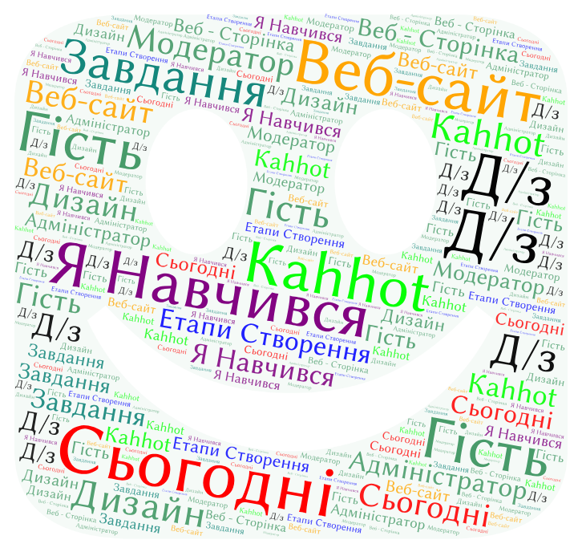

**Додаток 2**

**Завдання практичної роботи**

1. **Головна сторінка (назва «Наш 10 клас»)**
2. Зміст сторінки:
   1. Загальне фото класу
   2. Девіз класу
3. **Це – ми (сторінка з фото учнів)**

Зміст сторінки:

* 1. Кожень учень додає своє фото з підписом та свою мрію

1. **Навчання**

Зміст сторінки:

* 1. Розклад уроків

**Підсторінка** «Корисні посилання»

Зміст підсторінки :

* 1. 2 навчальні відео

1. **Новини класу**

Зміст сторінки:

* 1. Привітання зі святом ( текстове поле + зображення)

**Підсторінка** «Календар важливих подій»

* 1. Вбудувати календар

1. **Наші захоплення**

Зміст сторінки:

* 1. Кожен учень додає відео або зображення зі своїм захопленням (підписуючи його)

____В кінці натискаємо **ОПУБЛІКУВАТИ**_____________________________________

**Додавання текстового поля.:** Вставити –Текстове поле

**Додавання зображення :** Вставити – Додати(зображення яке знаходить на компютері) або Вставити – Виберіть (пошук зображення в інтернеті)

**Додати відео:** Вставити – (опускаємо полосу прокручування до низу) – Ютую / за таким принципом вставляється календар, таблиця, презентація вибираючи відповідний пункт /

**Створити нову сторінку:** Сторінки – «+» (в правому нижньому кутку сторінки) – вводимо назву сторінки

**Створити під сторінку:** Сторінки - обираємо сторінку до якої потрібно додати підсторінку – натискаємо на три вертикальні крапки – обираємо створити під сторінку – вводимо назву під сторінки.